哈尔滨工业大学
本科生毕业设计（论文）

线上教学网络安全系统设计

汤 添 凝

院 （系）：计算机科学有技术学院 专 业：网络安全
学 号： 1170300728 指导教师：王 彦

2020年6月



毕业设计（论文）

题 目 线上教学安全系统

专 业 计算机科学有技术学院
学 号 1170300728
学 生 汤添凝
指 导 教 师 王彦
摘 要
新冠肺炎疫情影响下，全国各地纷纷延迟开学，线上教学从教学辅助转变成为了核心教学模式。同时，不少社会捣乱分子钻线上教学平台的安全漏洞造成了不少教学事故及隐患。安全的线上教学平台的开发迫在眉睫。本文从登录系统和服务器入侵检测系统两个方面构造一个安全的线上教学平台的安全系统。登录系统在用户名密码的基础上使用验证码、加密传输、管理员许可的方式为用户登录提供保障，而入侵检测系统则基于CIDF构造。

关键词：线上教学；安全登录；CIDF

Abstract
Under the impact of THE COVID-19 epidemic, China's colleges and universities have been delayed opening. As a result, online education has been transformed from a teaching aid to a core teaching model. At the same time, many social troublemakers drilling online teaching platform security flaws caused a lot of teaching accidents and hidden dangers. The development of safe online teaching platform is extremely urgent. This paper constructs a secure security system for online teaching platform from two aspects of login system and server intrusion detection system. The login system uses authentication code, encrypted transmission and administrator permission on the basis of user name and password, while the intrusion detection system is constructed based on CIDF.

Keywords: online teaching platform, secure login , CIDF

目 录
摘要 …………………………………………………………………………………Ⅰ
ABSTRACT ………………………………………………………………………….Ⅱ
第1章 绪论…………………………………………………………………………….1
1.1 课题背景及研究的目的和意义……………………………………………….1
1.2 线上教学安全系统概况概况………………………………………………….1
1.2.1 安全系统需求评估………………………………….…..............…..............2
1.2.2 网络攻击的分类…………………………………………………………..3
1.2.2.1 DoS攻击………………………………………………………………..3
1.2.2.2 SQL注入………………………………………………………………..3
1.2.2.3 隐秘攻击技术…………………………………………………………..4
1.3 安全系统综述………………………………………………………………….4
第2章 登录认证系统解决方案 …………………………………………………….5
2.1 什么是用户认证……………………………………………………………….5
2.2.1 静态密码…………………………………..............…………….…..............5
2.2.2 动态密码…………………………………………………………………..5
2.2.3 验证码……………………………………………………………………..5
2.2 用户授权模块………………………………………………………………….6
2.3 用户认证实现流程…………………………………………………………….6
第3章 入侵检测模块设计 ………………………………………………………….7
3.1 什么是入侵检测（intrusion detection system，简称"IDS"）…………………….7
3.2 入侵检测现状………………………………………………………………….7
3.3 入侵检测系统的CIDF模型…………………………………………………….7
3.3.1 通用CIDF模型概览…………………………………...............…..............8
3.3.2 通用入侵检测描述语言（CISL）…………………………………………..9
3.3.3 CIDF组件的通信机制……………………………………………………..9
3.3.4 通用入侵检测模型（CIDF）小结…………………………………………..10
3.4 基于CIDF的线上教学安全系统的入侵检测模块设计方案……………….10
结论 ………………………………………………………………………………….13
参考文献………………………………………………………………………….…14
第1章 绪 论

1.1 课题背景及研究的目的和意义
面对新型冠状病毒感染的肺炎疫情，为阻断疫情向校园蔓延，确保师生生命安全和身体健康，教育部下发通知，要求2020年春季学期延期开学。各地教育部门也纷纷相应，采取了一系列措施，切实贯彻“停课不停学”。
北京市开通数字学校，全学科覆盖、创新在线教学方式、精选教育资源，市教委集中录制一批优质基础教育课程资源，通过网络和有线电视节目等方式播放。
武汉市则实行线上开课，2月1日开始，组织高三等毕业年级开展在线教学，2月10日开始，组织辖区内的中小学（中职学校）按照教学计划，开展在线教学，并直播答疑，进行个性化辅导。
各地应对延迟开学采取的这一系列措施，可以肯定地说，必将促进在线教育的大发展。人人皆学，处处能学，时时可学，是学习型社会的建设目标，也是在线教育的显著特征。在线教育拓宽了学生学习的空间，拉长了学生学习的时间，为学生提供了多样化的学习机会。原来教材、教参上规定的必学内容或者重点、难点内容，学生利用在线教育提供的优质资源可以提前预习、学习以及多轮复习。因此，课堂教学的方法转变可能性极大，要改变原来的讲解式教学，探索实施线上线下混合式教学，推进探究式、合作式教学，扩大学生的课堂参与度。
不过在实际的网络教学中也遇到了诸多问题。譬如：学生参与课堂不积极，逃课愈发严重、网络不稳定导致教学无法进行等。这其中最令人头疼的即是在线上教学的过程中屡屡发生非教学对象的社会捣乱分子加入课堂并利用语音、文字等方式对课堂纪律造成严重冲击，严重影响课堂教学质量。教育的基本策略就是临时封闭环境，使得教育双方能够更加融入课堂教学氛围。而线上教学中没有物理的“门”防止外人进入的话，就必须由开发人员解决这一问题。这将是线上教学未来发展的基本门槛。

1.2 线上教学安全系统概况
目前使用较多的线上教学平台有腾讯会议，钉钉等，其中钉钉由于对发言的限制，前述中提到的问题较少发生，但这也导致学生与老师的交流不畅。所以这里基于腾讯会议来探讨前述问题的解决。
腾讯会议提供便捷易用、高清流畅、安全可靠的云视频会议服务，随时随地高效开会。疫情期间，腾讯会议助力远程协同，面向全国用户免费开放，国际版（VooV Meeting）也已在全球超过100个国家和地区紧急上线。
依托于腾讯公司20余年音视频领域的积累，腾讯会议从企业开会痛点出发，结合腾讯在AI、云计算、安全等方面的能力，在多方面进行突破创新。腾讯会议支持通过手机、电脑、小程序灵活入会，更独家支持微信一键入会。音视频智能降噪功能，让会议沟通更顺畅。强大的会议管控功能，保证了会议的有序进行。在线文档协作、实时屏幕共享、即时文字聊天等功能也让会议协作更高效。考虑到用户特殊场景的会议需求，腾讯会议还特别配备了虚拟背景、美颜强化视频效果。
目前，腾讯会议已广泛应用于企业以及政务、金融、教育、医疗等行业，并解锁云签约、云招商、云招聘、云课堂、云培训等场景。
可以清楚地看到，腾讯会议由于其本质并非专注于线上教学，所以对加入会议的要求较低，“灵活入会”、“一键入会”反而成为了其亮点部分，于是我们考虑基于腾讯会议的框架添加内容，创造一个新的应用，使其能够在线上教学领域更加适用。

1.2.1 安全系统需求评估
从用户角度的加入条件方面考虑登录以及加入会议系统的设计。作为学生，虽然不像其他场合的“小型会议”那样对加入课堂的流程那么要求简洁，但是过于复杂的登录、认证加入会议流程也会使得学生学习积极性下降，所以在设计登录认证的时候不能一味追求安全、全面的用户过滤，用户认证，而要兼顾简洁性、便捷性。
系统登录是权限管理的重要组成部分，也是其他权限管理与设计的基础。系统登录是指用户必须提供满足登录条件的信息后，才能进入系统。一般提供的信息都是用户名和密码。这里我们所要做的需要尽可能得与一般的系统相似，否则就违反了我们先前所说的“简洁性、便捷性”。
腾讯会议所提倡的“一键入会”显然太过简洁了，这使得系统容易被捣乱分子侵入。所以在会议邀请码之外，需要增加额外的限制条件防止外人随意加入会议。
首先考虑验证码系统，应用类似短信验证码系统的方法，传输某时某用户专属的独特的验证码并要求对方输入，这样可以防止绝大部分以简单的网络监听实现的重放攻击。
然后考虑从教师角度加入管理员系统，由建立会议者担任管理员，可以任命其他管理员，并在学生邀请码、验证码输入正确后添加一步管理员认可。其实现效果类似常见的腾讯QQ建群由群管理员允许加入群聊。但是考虑到并非一直使用同一个会议号，在此处额外添加“管理员预允许系统”，在第一次课的时候记录学生列表，之后上课时，教师可以通过后台数据库调取上节课已经保存的“允许学生列表”，这样大部分学生在后续的课程中加入教学会议时就不需要等待管理员许可入会。

1.2.2 网络攻击的分类
从防止网络入侵的角度考虑会议系统的防御以及反制设计。入侵检测是防火墙的合理补充，帮助系统对付网络攻击，扩展了系统管理员的安全管理能力(包括安全审计、监视、进攻识别和响应)，提高了信息安全基础结构的完整性。它从计算机网络系统中的若干关键点收集信息，并分析这些信息，看看网络中是否有违反安全策略的行为和遭到袭击的迹象。入侵检测被认为是防火墙之后的第二道安全闸门，在不影响网络性能的情况下能对网络进行监测，从而提供对内部攻击、外部攻击和误操作的实时保护。
真正实施合理的入侵检测，首先需要了解清楚可能发生的攻击：

1.2.2.1 DoS攻击
DoS是Denial of Service的简称，即拒绝服务，造成DoS的攻击行为被称为DoS攻击，其目的是使计算机或网络无法提供正常的服务。最常见的DoS攻击有计算机网络宽带攻击和连通性攻击。
DoS攻击是指故意的攻击网络协议实现的缺陷或直接通过野蛮手段残忍地耗尽被攻击对象的资源，目的是让目标计算机或网络无法提供正常的服务或资源访问，使目标系统服务系统停止响应甚至崩溃，而在此攻击中并不包括侵入目标服务器或目标网络设备。这些服务资源包括网络带宽，文件系统空间容量，开放的进程或者允许的连接。这种攻击会导致资源的匮乏，无论计算机的处理速度多快、内存容量多大、网络带宽的速度多快都无法避免这种攻击带来的后果。
实际对线上教学系统的影响就是可能导致系统瘫痪，教学由于网络资源匮乏被迫中止。
类似的还有ICMP洪水、UDP洪水等攻击，类属相同这里不做展开。

1.2.2.2 SQL注入
所谓SQL注入，就是通过把SQL命令插入到Web表单递交或输入域名或页面请求的查询字符串，最终达到欺骗服务器执行恶意的SQL命令，比如先前的很多影视网站泄露VIP会员密码大多就是通过WEB表单递交查询字符暴出的，这类表单特别容易受到SQL注入式攻击． 根据相关技术原理，SQL注入可以分为平台层注入和代码层注入。前者由不安全的数据库配置或数据库平台的漏洞所致；后者主要是由于程序员对输入未进行细致 地过滤，从而执行了非法的数据查询。
这种攻击会导致数据库信息被盗出导致入侵者以真实有效身份登录，这样很可能造成捣乱分子无障碍加入会议或者学生信息被盗取。无论哪种结果都是不应当出现的，设计的系统应当对此进行响应和处理。

1.2.2.3 隐秘攻击技术
随着黑客技术的发展，针对成熟的网络防御技术的新型网络攻击技术也逐渐优化，其主要特征有以下几点。
一是在攻击过程中，隐秘攻击往往需要上传源程序到目标主机上进行编译，传送过程中应当采用某种过程的加密，但是一般不使用操作系统中标准的编码命令（uuencode，uudecode），这些命令很少被合法用户使用，大多数的IDS会对这些命令保持警惕。使用编辑器提供的字符替换功能很容易达到对源代码变换的目的
二是扫描采取缓慢和分布式的，不按顺序扫描整个网段，将攻击过程分散到多个会话过程中。攻击不导致系统和网络出现明显的异常，不会导致日志的快速增长
三是攻击代码不使用敏感的文件名，使用Readme 这样的常见形式，管理员发现这些文件的可能性要小得多。不会将攻击程序放在/usr/sbin,/etc,/bin等敏感目录，文件完整性校验程序会检查这些目录
最后一个最难防御的是攻击程序不使用罕见的系统调用，某些使用了人工智能算法的IDS会监视系统调用，一段程序的系统调用大致固定，如受到攻击打乱正常的系统调用，可通过对系统调用序列的分析检测出来。基于内核的IDS也会对某些敏感的系统调用进行监视。
这些类型的攻击现在已经成熟的防御技术较难完全防御，完全防御的代价也过大，与线上教学的保护价值不相对等，本文将不会完全考虑这些攻击地设计安全系统。

1.3 安全系统综述
本课题的研究内容主要是针对腾讯会议平台构造网络安全防御系统。根据上述对攻击的介绍，本课题中设计的网络安全防御系统将主要包括几个部分：一、登录系统，主要是用户登录；二、入会认证系统，包含用户加入会议系统，以及管理员许可系统；三、会议数据库以及会议服务器的入侵检测系统，用于检测网络入侵并提交给服务器或数据库的管理员，通知相关人员针对入侵做出响应；四、会议防火墙系统，用于针对已知的网络攻击手段，是防止网络入侵的第一步，将防止常见的dos攻击等。

第2章 登录认证系统解决方案

2.1 什么是用户认证
用户身份认证，是要解决这样的问题：用户告诉系统“我是谁”，系统就问用户凭什么证明你就是“谁”呢？对于采用用户名、密码验证的系统，那么就是出示密码。当用户名和密码匹配，则证明当前用户是谁；对于采用指纹等系统，则出示指纹；对于硬件Key等刷卡系统，则需要刷卡。那么网络的用户认证系统又包含哪些方面呢？

2.1.1 静态密码
用户名对应的密码设置在系统，以设置后一般不再改变，安全性低容易被木马窃取，可以定期修改密码，但不容易记忆。其实作为密码对应用户名而存储的用户身份信息数据库在任何用户认证系统中都是必要的，这里探讨的静态密码或后文中的动态密码区别只是在于如何使用数据库中存储的内容。静态密码就是在验证密码的过程中不对传输的密码做处理，这种做法很容易受到黑客的重放攻击，显然是不符合第一部分所提出的系统信息安全性需求。

2.1.2 动态密码
现在最常见的短信密码就是动态密码的一种方式。每次都生成一个动态密码，安全性较高。主要方法有很多，核心思路都是类似的。基于用户已经存储的密码信息，根据登录系统中客户端与服务端协商的一种合理方案对静态密码加入动态元素，使得每次传输的数据都有独特性，可以规避许多简单的网络攻击。

2.1.3 验证码
本质上而言，验证码不是用户认证的方式，只是通常在用户登录时使用验证码方式。
这种方式是一种区分用户是计算机还是人的公共全自动程序。主要目的在于可以防止：恶意破解密码、刷票、论坛灌水，有效防止某个黑客对某一个特定注册用户用特定程序暴力破解方式进行不断的登陆尝试，实际上用验证码是现在很多网站通行的方式（比如招商银行的网上个人银行，百度社区），我们利用比较简易的方式实现了这个功能。同时，我们的动态密码也由此生成，

2.2 用户授权模块
给用户分配操作权限，用户认证通过后，操作指定权限的功能。
用户授权通过数据模型，包括用户表、角色表、权限表(细化到操作链接)、用户角色关系表、角色权限关系表。
企业中在实现用户授权功能时，通常对上边通过数据模型进行修改。
权限表可以进行拆分:菜单表（模块表）、操作表（操作链接）

2.3 用户认证实现流程
密码认证方法。
第一步：用户访问系统
第二步：系统对用户访问资源校验，该用户是否通过认证；如果用户已经认证，放行，用户继续操作；如果用户没有认证，如果访问的是公开资源地址（无需认证即可访问），系统就放行，用户继续操作；如果用户没有认证，如果访问的不是公开资源地址，拦截，跳转登陆页面
第三步：用户进入登陆页面；如果用户没有认证，如果访问的不是公开资源地址，拦截，跳转登陆页面
第四步：用户输入用户名、密码进行身份认证；如果认证通过进入系统首页；如果认证不通过进入登陆页面。；认证过程：根据用户账号和密码进行认证。

第3章 入侵检测模块设计

3.1 什么是入侵检测（intrusion detection system，简称"IDS"）
IDS是计算机的监视系统，它通过实时监视系统，一旦发现异常情况就发出警告。以信息来源的不同和检测方法的差异分为几类：根据信息来源可分为基于主机IDS和基于网络的IDS，根据检测方法又可分为异常入侵检测和误用入侵检测。不同于防火墙，IDS入侵检测系统是一个监听设备，没有跨接在任何链路上，无须网络流量流经它便可以工作。因此，对IDS的部署，唯一的要求是：IDS应当挂接在所有所关注流量都必须流经的链路上。在这里，"所关注流量"指的是来自高危网络区域的访问流量和需要进行统计、监视的网络报文。在如今的网络拓扑中，已经很难找到以前的HUB式的共享介质冲突域的网络，绝大部分的网络区域都已经全面升级到交换式的网络结构。因此，IDS在交换式网络中的位置一般选择在尽可能靠近攻击源或者尽可能靠近受保护资源的位置。这些位置通常是：服务器区域的交换机上；Internet接入路由器之后的第一台交换机上；重点保护网段的局域网交换机上。

3.2 入侵检测现状
由于入侵检测系统的市场在近几年中飞速发展，许多公司投入到这一领域上来。Venustech(启明星辰）、Internet Security System（ISS）、思科、赛门铁克等公司都推出了自己的产品。大多数商业产品都只使用了入侵检测的部分方法，这导致攻击者能采用新的攻击方法轻易突破入侵检测系统的保护。
入侵检测系统能在一些特定环境和配置下提供有效的保护手段，这其中涉及的关键方法是在关键子网和主机上感知和判断能力。
传统的入侵检测面临以下的问题：随着能力的提高，入侵者会研制更多的攻击工具，以及使用更为复杂精致的攻击手段，对更大范围的目标类型实施攻击；入侵者采用加密手段传输攻击信息；日益增长的网络流量导致检测分析难度加大；缺乏统一的入侵检测术语和概念框架。

3.3 入侵检测系统的CIDF模型
CIDF早期由美国国防部高级研究计划局赞助研究，现在由CIDF工作组负责，这是一个开放组织。实际上CIDF已经成为一个开放的共享的资源。
具体而言CIDF是一套规范，致力于IDS标准化的实现。它的出现为IDS解决“缺乏统一的入侵检测术语和概念框架这一问题”提供了一个新的解决方案。它定义了IDS表达检测信息的标准语言以及IDS组件之间的通信协议。符合CIDF规范的IDS可以共享检测信息，相互通信，协同工作，还可以与其它系统配合实施统一的配置响应和恢复策略。CIDF的主要作用在于集成各种IDS使之协同工作，实现各IDS之间的组件重用，所以CIDF也是构建分布式IDS的基础。

3.3.1 通用CIDF模型概览
通用入侵检测框架（CIDF）阐述了一个通用入侵检测系统的通用模型，它定义了一个组件集合，这些集合一起定义了入侵检测系统。这些组件包括事件产生器，事件分析器，事件数据库及响应单元，CIDF 组件可以是一个大系统内的软件包，系统本身或系统的部分，图3.1 给出了这些组件之间的关系。组件之间的相互数据称为入侵检测对象（GeneralIntrusion Detection Object，GIDOS），被封装到CIDF消息中进行传递。入侵检测对象用通用入侵描述语言（CISL）进行描述。
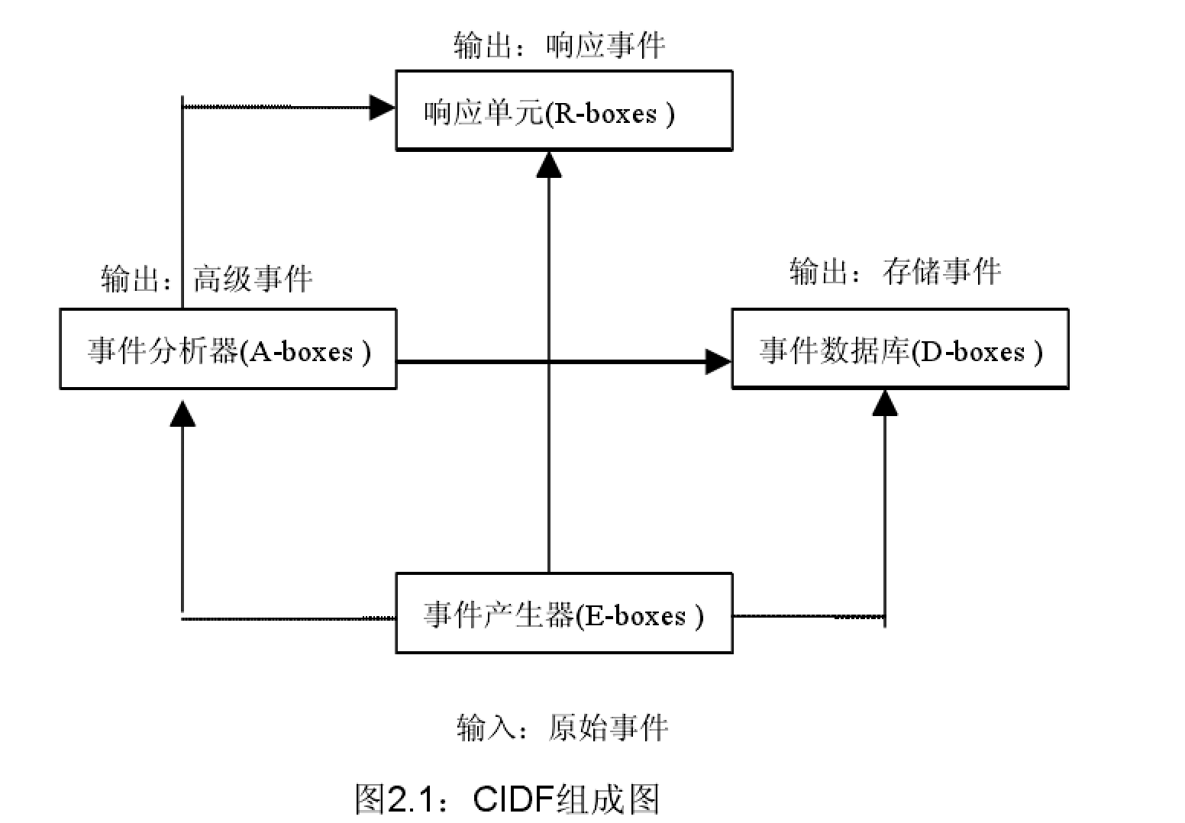
图3.1 CIDF组成图
事件产生器的用途是将有关事件的信息提供给该系统的其它部分。事件可以是复杂的事件，也可以是底层的网络协议事件。它不一定不是入侵中事件及其入侵本身。事件产生器是完整IDS的感知部件，没有它的输入，入侵监测系统就没有可以做出有关安全事件的结论的信息。事件分析器分析得到的数据，并产生分析结果，实现入侵检测。响应单元则是对分析结果做出反应的功能单元，它可以是做出切断连接、改变文件属性等强烈的反应，也可以只是简单的报警。事件数据库是存放各种中间和最终数据的地方的统称，他可以是复杂的数据库，也可以是简单的文本文件。

3.3.2 通用入侵检测描述语言（CISL）
为了各个模块更好的通信，系统必须有一个统一的接口，通用入侵检测描述语言正是为此目的而设计的。它是入侵检测系统一种表达方式，它用来描述事件、攻击和响应的信息，具有可表达性、表达唯一性、准确性、层次性、自定义性、高效、可扩展、简洁、跨平台、易实现等特性。同用入侵检测描述语言可以表示 CIDF 中的各种消息，如原始事件消息（审计踪迹记录和网络数据流信息等）、分析结果（系统异常和攻击特征描述）、响应提示（停止某些进程等）等。
CISL 使用了一种类似 Lisp 语言的 S 表达式，它的基本单位由标识符（Semantic Identifiers，SID）、数据和圆括号组成。例如（Hostname‘first.example.com’），其中 Hostname 为 SID，表示后面的数据是一个主机名，‘first.example.com’为数据，括号将两者关联。多个 S 表达式的基本单位递归组合在一起，构成整个 CISL 的 S 表达式。在 CISL 中，SID 分为七类：动词 SID，表示动作，如 Delete；角色 SID，表示动作的主体，如 Initiator；副词 SID，表示动作的地点或时间，如 Outcome；属性 SID，表示动作主体的属性，如 Owner；原子 SID，表示最基本的 SID，如 Username；指示 SID，表示组合同一句子的两个或多个部分，如 ReferTo；关联 SID，表示句子之间的联系，如 And。这些 SID、S 表达式以及S 表达式的组合、递归、嵌套等构成了 CISL 的全部表达式能力，也即 CISL本身。

3.3.3 CIDF 组件的通信机制
为了保证各个组件之间安全、高效的通信，CIDF 将通信机制结构分为一个三层的体系结构，它包口三个层次：GIDO（通用入侵检测对象）层（Gido layer）、消息层（Message layer）、协调传输层（NegotiatedTransport Layer）。要实现由目的的通信，各组件就必须能正确理解相互之间传递的各种数据的语义，GIDO 层的任务就是提高组件之间的相互操作，所以 GIDO 就如何表示各种各样的时间作了详细的定义。消息层确保被加密认证消息在防火墙等设备之间传输过程忠的可靠性。消息层只是负责将数据从发送方传递到接受方，而不携带任何有一语义的消息；同样，GIDO 层也只是考虑所传递消息的语义，而不关心这些消息怎么被传递。
单一的传输协议无法满足 CIDF 各种各样达到应用要求，只是当两个特定的组件对通信使用达成一致协议时，才进行通信。协商传输层规定 GIDO在各个组件之间的传输机制。CIDF 组件通信规范主要包括两个方面：定位和认证其它的 CIDF 组件；使已经认证的组件之间安全、高效的通信。CIDF 组件之间通信的机制又两种，一种是配对服务（Matchmaking Service）法，另一种是消息层（Message Layer）法。CIDF 的配对服务为 CIDF 各组件之间的相互识别、定位和信息共享提供了一个标准的统一的机制，它采用了一个大型目录服务器 LDAP（轻量级目录访问协议，the Lightweight DirectoryAccess Protocol）。在此基础上，组件才能被归入它所属的类别中，组件之间才能相互通信。配对服务还支持一些安全选项（如公钥证书、完整机制等），为各个组件之间安全通信、信息共享提供了统一的标准机制。
CIDF 的消息层在易受攻击的环境中实现了一种安全并可靠的信息交换机制，达到了以下目的：通信与阻塞和非阻塞处理无关；通信与数据格式无关；通信与操作系统无关；通信与编程语言无关。CIDF 消息层为了CIDF 通信协商，提供数据完整性和消息源认证服务。在协商阶段，客户和服务器为了进一步的通信决定具体的密码服务。消息层提供可选的密码机制，这是由客户根据服务所支持的机制来决定的。消息层有三个方面的作用：确定应用的密码服务；确定密码背景；提供实时和重放保护。消息层处理规定了消息层的处理方式，它包括了四个规程：标准规程、可靠传输规程、保密规程、认证规程。

3.3.4 通用入侵检测模型（CIDF）小结
CIDF 模型定义了入侵检测系统的通用组成框架，为入侵检测系统的标准化作出了很大的贡献。它采用一个三层的体系结构（通用入侵检测对象层（Gido layer）、消息层（Message layer）、协调传输层（NegotiatedTransport Layer））进行通信，组件间的交互数据采用封装到 CIDF 消息中的入侵检测对象进行传递，而入侵检测对象用通用入侵描述语言进行描述。CIDF 模型提供了不同入侵检测系统间共存和信息的共享的条件，实现了各组件间的数据信息共享。但其也存在着如下缺陷：自身的安全无保障，无入侵容忍措施；只采用了一次分析，易产生误报和漏报；在数据分析处理上能力有限，难以适应高速网络；检测规则不能自动更新，难以适应未来的入侵检测。为此，本文在 CIDF 的基础上，提出了一个新的入侵检测系统模型，通过添加入侵容忍模块，在数据检测分析中采用多级处理技术、并行处理技术、误用检测与异常检测相结合技术等技术，解决 CIDF模型存在的问题及当前入侵检测系统存在的主要问题。

3.4 基于CIDF的线上教学安全系统的入侵检测模块设计方案
在通用入侵检测系统框架（CIDF）的基础上进行改进，本入侵检测系统共由六个模块组成如图 3.1 所示，事件产生器模块、事件分析器模块、事件响应模块、入侵容忍模块、事件存储模块和控制中心。事件产生器的主要功能是从整个网络和计算机中获得事件（数据信息），包括网络数据流和主机事件信息等数据信息，并向系统的其它模块提供此事件。其来源主要有两个，一个是网络数据流，为了能获得更多的数据我们把事件产生器布置在网路的路由器、交换机、集线器等数据流量较大的关键部位。另一个是主机事件，入侵检测系统中的各个主机也作为本计算机的检测事件产生器，利用入侵容忍模块的对计算机中的系统日志、事件分析器的匹配规则、事件响应模块的响应策略、事件数据库模块的关键数据等重要的文件进行监控，所获得的数据信息等。

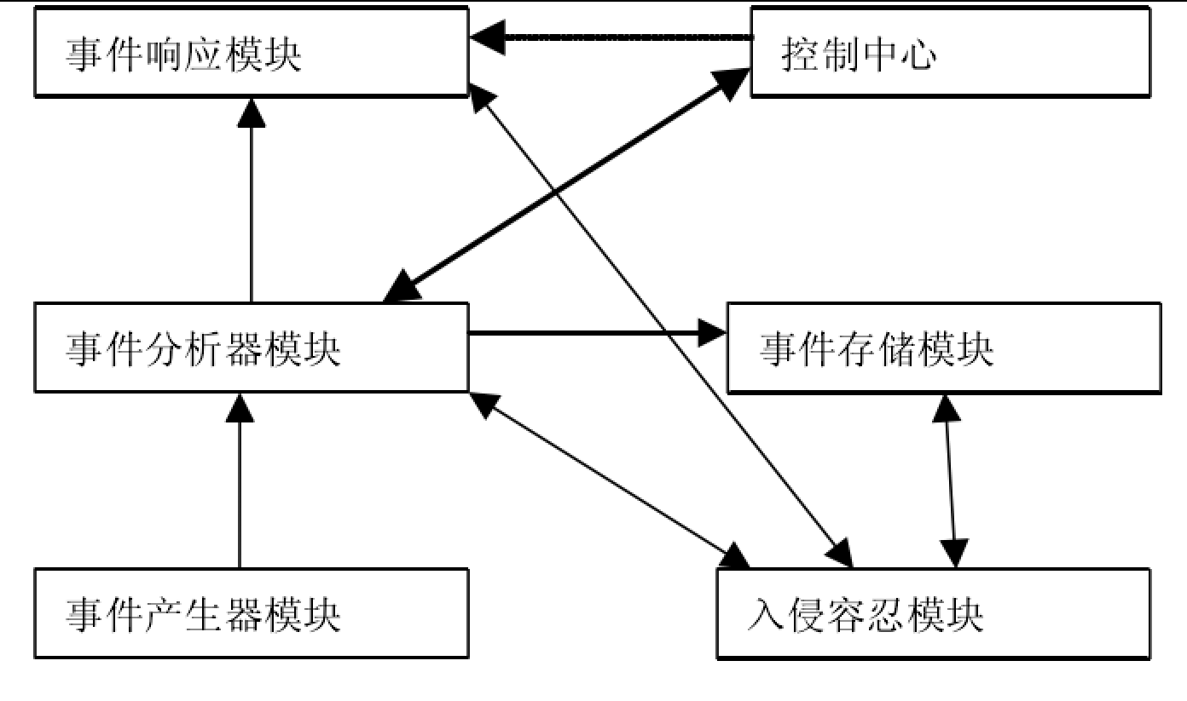
图3.1 入侵检测模块构成图

事件分析器的主要功能是分析得到的数据，并将产生分析结果提供给其它的模块。事件分析器包括一级处理分析器、二级处理分析器和定时分析器三个部分，在数据处理分析中结合了误用检测技术与异常检测技术，采用了多级处理技术和并行处理技术，既不影响系统的相应速度，还降低了系统的误报率和漏报率，提高了系统的数据处理分析能力。
事件存储模块的主要功能是存放各种中间和最终数据。接收事件产生器或事件分析器发送来的数据（如攻击数据、疑惑数据等），作为攻击证据和进一步分析处理的数据源。
事件响应模块的主要功能是对分析的结果根据相应策略做出不同响应，及对来自控制中心的指令做出反应。响应可以是简单的报警，也可以是切断连接、更改文件的属性、进行反攻击等。
控制中心是管理控制中心，其主要的功能是监控整个系统的各个模块的运行、处理疑惑事件、调整匹配规则、调整响应策略和响应指令、分析和产生系统安全报告等。
入侵容忍模块的主要功能是：将事件分析器的匹配规则、事件响应模块的响应策略、事件数据库模块的关键数据、主机系统的关键文件等重要的文件信息备份到数据备份子模块的响应目录；对事件分析器的匹配规则、事件响应模块的响应策略、事件数据库模块的关键数据、主机系统的关键文件等重要的文件信息进行监控；对所监控的文件提供恢复功能。
在线上教学中，由于数据信息量大，系统的计算分析量大，若把系统的各个组件安装在一台计算机上，易产生系统瓶颈，因此将系统地各个功能组件分布在不同的计算机上 ，进行协同处理。所以本入侵检测系统采用独立的专用子网。将入侵检测系统的事件分析器模块、数据存储器模块、入侵容忍模块、控制中心等均安装于这个子网的不同网络节点上，从而减少了网络中的数据传输量。同时，由于系统的各个模块运行于在一个独立的内部网络（独立子网）中，还提高了入侵检测系统的安全性。

结 论
CIDF为入侵检测提供了标准化的组件及语言，是未来入侵检测分布式架构的良好支撑，使用得当可以大幅度加强入侵检测构建效率，使得系统管理者可以有更多精力放在如何加固或者检测出更新更强的网络攻击。本文便从这个角度尝试为线上教学平台构建网络安全系统，尚未见成效，但相信对今后会有所帮助。
本文遇到的主要矛盾在于未开学导致的师生交流不畅，线上教学终究有些难点无法讲的明白透彻，不过经过多次反复地听录播课程，成功解决了这一矛盾。另外，由于未经实现，无法测试，本文显得空洞，堆砌知识点，还望老师谅解。
本次论文撰写大量依托网络安全课程王彦老师的讲解，收获颇丰，感谢老师的悉心指导及帮助。本次课程学习的知识贴近工作生活，十分重要，值得学生们深入挖掘其中奥秘。

参考文献
[1] 王彦. 网络安全课程 2020.
[2] 张美文. 一个新的基于CIDF的入侵检测系统的设计与实现 2005
[3] 石凤贵. 基于SSM的选课系统设计与实现 ISSN 1009-3044 2020

